Pràctica 8

Resultats d’aprenentatge:
- Fer un estudi de les necessitats d’usuaris i grups locals en un sistema propietari a partir d’una situació donada.
- Utilitzar els coneixements i eines necessaris per a la creació d’usuaris i grups locals en l’entorn d’un sistema operatiu propietari i lliure.
- Utilitzar els coneixements i eines necessaris per a limitar l’ús d’un sistema operatiu propietari i lliure a determinats usuaris i grups en local.
- Establir una política de contrasenyes i mètodes d’accés d’usuaris locals a un sistema operatiu propietari i lliure.

1.- Tasques en Windows: Configuració d’usuaris i grups locals a un equip que gestiona les vendes d’una botiga.

Situació:
Hem de configurar un equip amb Windows 7 que servirà per gestionar les vendes en una botiga de roba. Aquesta botiga està oberta de 10:00 del matí a 22:00 de la nit.
El propietari té 5 venedors que treballen segons el següent horari:
- 2 venedors fan torn de 10:00 a 14:00.
- 3 venedors fan torn de 14:00 a 22:00.

En cada torn a més hi hauran 2 encarregats:
- 1 encarregat fa torn de 10:00 a 14:00.
- 1 encarregat fa torn de 14:00 a 22:00.

Volem:
- Tenir un compte d'usuari per cadascun dels perfils comentats anteriorment, amb una política de contrasenyes, perfil i descripció adequat. (0,75 punts)

Creamos todos los usuarios que tengan que poner la contraseña una vez hayan iniciado la sesión.

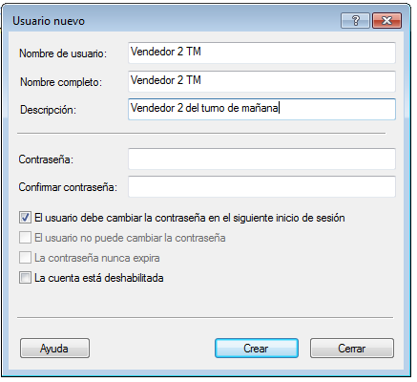
Todos los usuarios estan creados de la misma forma.
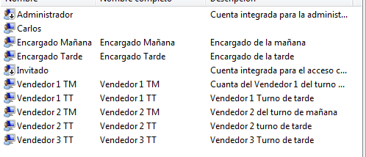

- Que cada venedor tingui una carpeta personal a l'escriptori on introduir els seus documents de vendes. Aquest document no pot ser accessible per la resta de venedors, però, sí pel seu encarregat corresponent. (0,75 punts)

Creamos la carpeta en el escritorio del usuario Vendedor 1 TM y la modificamos para que el encargado de la mañana pueda acceder y modificar su contenido.
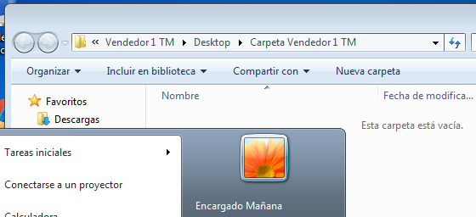
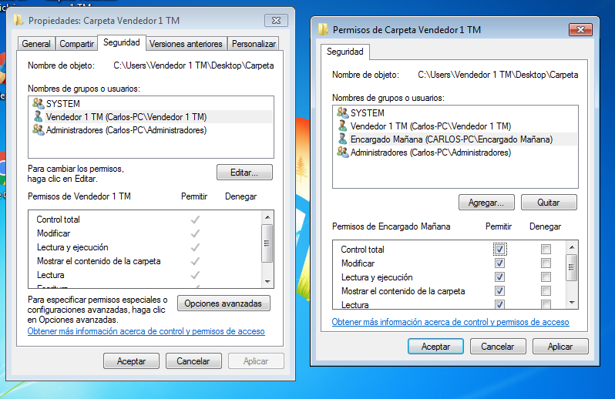
En la segunda imagen vemos como hemos accedido a la carpeta desde el perfil Encargado Mañana.

- Que els venedors i encarregats només puguin accedir a l'equip en les seves hores de feina. (0,75 punts)
Accedemos a panel de control, control parental y cambiamos las cuentas para que solo se pueda acceder a ellas en los horarios estipulados.
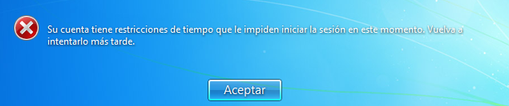
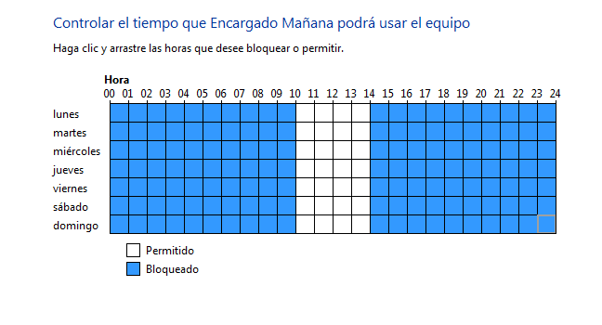
- Que els venedors només tinguin disponibles les aplicacions del paquet ofimàtic (per generar documents i factures). (0,75 punts)
Instalamos el paquete de open office para poder permitir solo esas aplicaciones y después vamos a panel de control, control parental y elegimos la cuenta que queremos solo dejar con el paquete office.
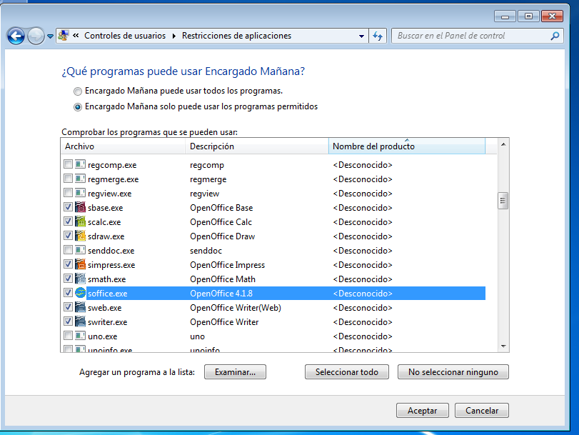
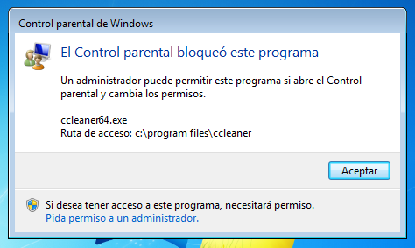

- Que els encarregats tinguin l’accés a Internet limitat a la pàgina del proveïdor (www.amazon.es) per fer comandes de material. (0,75 punts)
Vamos a internet elegimos Herramientas, vamos a la pestaña de contenido y a la opcion de Asesor de contenido le damos a Habilitar y añadimos www.amazon.es como unico sitio que se pueda entrar.
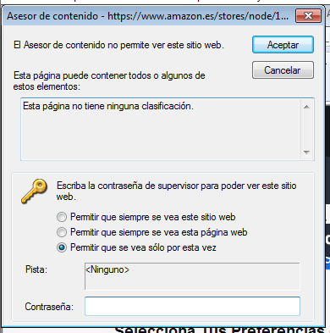
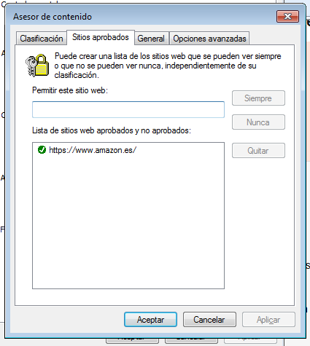
En principio la información que he encontrado me dice que este es el método de hacerlo, pero al ir a la pagina web de amazon me salta error de que no esta admitida esa pagina web.
- Incidència:
- Un dia, un venedor del torn de matí s'adona compte que s'ha oblidat d'introduir una important venda que havia realitzat. El seu encarregat ja no és a la tenda perquè són les 14:35 i no pot contactar amb ell. Però és molt important que aquest venedor introdueixi aquesta venta, ja que es troba a final de mes. Imagina que et truca per telèfon, et comenta aquest problema i has de solucionar-ho en 5 minuts. Creus que hi ha alguna manera de fer-ho si ningú té accés al compte d'administrador? Demostra-ho. (0,75 punt)
No he encontrado en los apuntes ni en internet una solución a este problema.

2.- Tasques en Linux: Configuració d’usuaris i grups locals a un equip que gestiona les vendes d’una botiga.

Situació:
Una empresa d'assegurances té un ordinador a la porta que utilitza per controlar l'hora d'entrada i sortida dels empleats. L'empresa té un total de 3 empleats, que es categoritzen per nivells:
- Empleats de nivell 1: Jacob F. Meyer.
- Empleats de nivell 2: Rory J. French, Samuel T. Soileau.
L'horari d'entrada i sortida dels empleats és el següent:
- Empleats de nivell 1:
  - Entrada: de 8:00 a 8:30.
  - Sortida: de 16:00 a 00:00.
- Empleats de nivell 2:
  - Entrada: de 8:45 a 9:15.
  - Sortida: de 17:45 a 00:00.
Volem:
- Tenir un compte d'usuari per a cada empleat i un grup per cadascuna de les categories. De tal manera que tots els usuaris de nivell 2 pertanyin al grup de nivell 2 i tots els usuaris de nivell 1 pertanyin al grup de nivell 1. (0,75 punts)
Creamos los usuarios con el comando sudo useradd -m “nombre del usuario” y los grupos con sudo groupadd “nombre del grupo”. Después para añadir a un usuario al grupo usamos el comando sudo usermod -a -G “Nombre del grupo” “Nombre del usuario” y le añadimos una contraseña con sudo passwd “nombre del usuario”
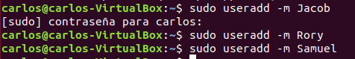
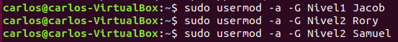
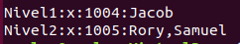
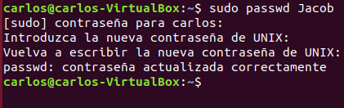

- Establir una política de contrasenyes adequada que obligui a: (0,75 punts)
  - Longitud mínima: 8 caràcters.
  - Nombre mínim de caràcters especials: 1 caràcter.
  - Nombre mínim de caràcters numèrics: 1 caràcter.
  - Nombre mínim de lletres majúscules: 1 caràcter.
  - Nombre mínim de lletres minúscules: 1 caràcter.
Accedemos al /etc/security/pwquality.conf y cambiamos los parametros que queramos para cumplir estas especificaciones de la contraseña. Con la extensión de pwscore podemos comporbar la contraseña a ver si cumple con los requisitos o no.
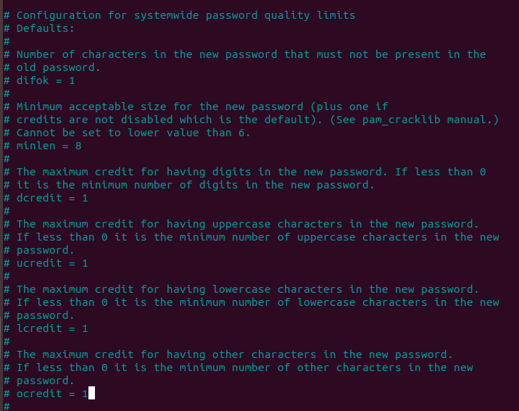
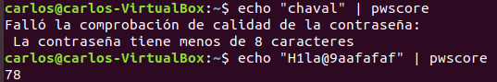

- Que els usuaris només puguin accedir a l'equip dins de la seva franja d'entrada i sortida. (0,75 punts)
Instalamos la aplicación timekpr con los comandos sudo add-apt-repository ppa:mjasnik/ppa sudo apt-get update sudo apt-get install timekpr-next.
Una vez instalado modificamos los usuarios de la forma pertinente.
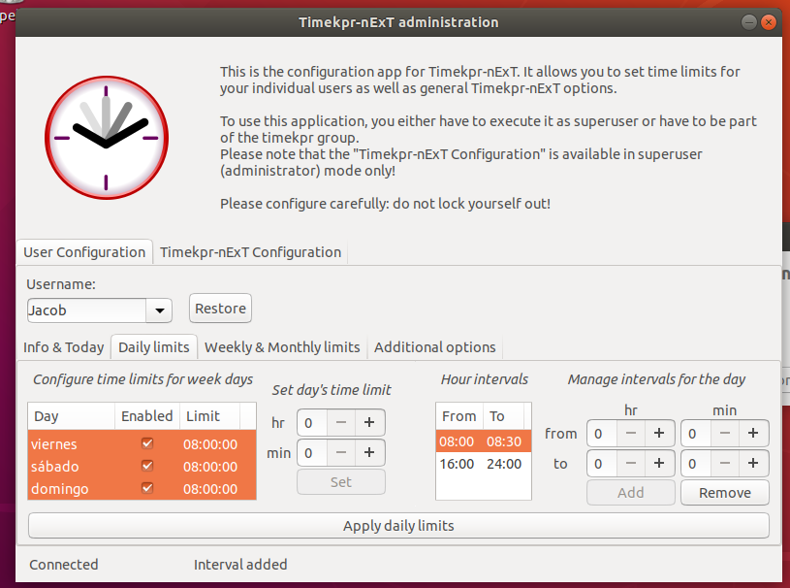
- Si un usuari està loguejat en l'equip fora del seu horari d'entrada o sortida, l'equip ha de fer-lo fora. (0,75 punts)
Incidències:
- Una persona s’ha deixat l’ordinador obert i es vol saber des de la terminal quin usuari ha estat. Com ho faries? Com faries per saber tots els usuaris que estan connectats a l’equip? (0,75 punts)
Con el comando who vemos quien tiene la sesion conectada.
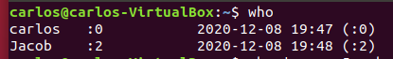

- L'empresa desconfia d'un dels empleats i es creu que ha instal·lat algun tipus de keylogger en un dels ordinadors. Creus que hi ha alguna manera per veure quines són les últimes comandes que ha executat un usuari? (0,75 punts)
Con el comando history “numero de comandos que quieres ver”.

